**每日作业卷**

**JavaWeb HTML**

# 关卡1

## 训练案例：制作树形列表

### 训练描述

模拟我的电脑中的磁盘文件管理，显示磁盘与文件夹之间的关系。

* 知识点：

1. 无序列表的练习
2. 无序列表的嵌套使用

* 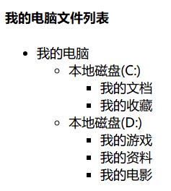效果如图所示：

### 操作步骤描述

1. “我的电脑文件列表”，使用H4标题标签
2. “我的电脑”使用无序列表标签ul-li实现
3. “本地磁盘”做为“我的电脑”的li下的一个ul嵌套子标签
4. “我的文档”这一级的所有项，做为“本地磁盘”的li下的一个无序列表子标签

### 答案：

<!DOCTYPE html PUBLIC "-//W3C//DTD XHTML 1.0 Transitional//EN" "http://www.w3.org/TR/xhtml1/DTD/xhtml1-transitional.dtd">

<html xmlns="http://www.w3.org/1999/xhtml">

<head>

<meta http-equiv="Content-Type" content="text/html; charset=utf-8" />

<title>树形菜单</title>

</head>

<body>

<h4>我的电脑文件列表</h4>

<ul>

<li>我的电脑

<ul>

<li>本地磁盘(C:)

<ul>

<li>我的文档</li>

<li>我的收藏</li>

</ul>

</li>

<li>本地磁盘(D:)

<ul>

<li>我的游戏</li>

<li>我的资料</li>

<li>我的电影</li>

</ul>

</li>

</ul>

</li>

</ul>

</body>

</html>

# 关卡2

## 训练案例：家用电器排行榜

### 训练描述

制作商城家用电器排行榜页面，标题使用标题标签，商品之间使用水平线分隔。

* 知识点：

1. 标题标签的使用
2. 水平分隔线的使用
3. 图片标签的使用

* 效果如图所示：

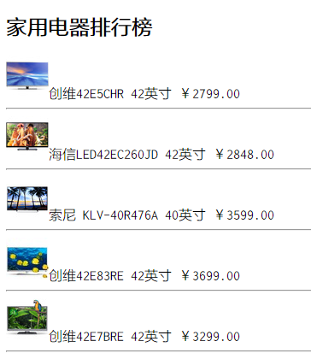

### 操作步骤描述

1. 家用电器排行榜放在标题<h1>标签中
2. 图像使用<img/>标签
3. 商品之间使用<hr/>标签实现分隔

### 答案：

<!DOCTYPE html PUBLIC "-//W3C//DTD XHTML 1.0 Transitional//EN" "http://www.w3.org/TR/xhtml1/DTD/xhtml1-transitional.dtd">

<html xmlns="http://www.w3.org/1999/xhtml">

<head>

<meta http-equiv="Content-Type" content="text/html; charset=utf-8" />

<title>家用电器排行榜</title>

</head>

<body>

<h2>家用电器排行榜</h2>

<img src="image/tv01.jpg" width="50" height="50" alt="创维电视" />创维42E5CHR 42英寸 ￥2799.00

<hr/>

<img src="image/tv02.jpg" width="50" height="50" alt="海信电视" />海信LED42EC260JD 42英寸 ￥2848.00

<hr/>

<img src="image/tv03.jpg" width="50" height="50" alt="索尼电视" />索尼 KLV-40R476A 40英寸 ￥3599.00

<hr/>

<img src="image/tv04.jpg" width="50" height="50" alt="创维电视" />创维42E83RE 42英寸 ￥3699.00

<hr/>

<img src="image/tv05.jpg" width="50" height="50" alt="创维电视" />创维42E7BRE 42英寸 ￥3299.00

<hr/>

</body>

</html>

## 训练案例：模拟考试试卷

### 训练描述：模拟考试试卷

模拟考试试卷的选择题的题型格式，使用有序列表完成模拟试卷。

* 知识点：

1. 有序列表的练习
2. 有序列表的嵌套使用
3. 转义字符的使用

* 效果如图所示：

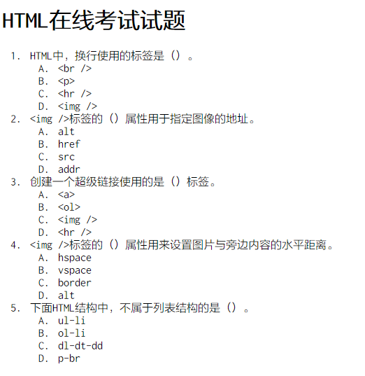

### 操作步骤描述：

1. 按上图输入上面的文字内容。
2. 其中1-5题的题号，使用数字有序列表实现
3. 每道题的A-D，使用字母有序列表实现。并且是题号1-5的子列表的嵌套
4. 题目中出现的”<”或”>”符号，使用转义字符实现。

### 答案：

<!DOCTYPE html PUBLIC "-//W3C//DTD XHTML 1.0 Transitional//EN" "http://www.w3.org/TR/xhtml1/DTD/xhtml1-transitional.dtd">

<html xmlns="http://www.w3.org/1999/xhtml">

<head>

<meta http-equiv="Content-Type" content="text/html; charset=utf-8" />

<title>在线考试试卷</title>

</head>

<body>

<h1>HTML在线考试试题</h1>

<ol>

<li>HTML中，换行使用的标签是（）。

<ol type="A">

<li>&lt;br /&gt;</li>

<li>&lt;p&gt;</li>

<li>&lt;hr /&gt;</li>

<li>&lt;img /&gt;</li>

</ol>

</li>

<li>&lt;img /&gt;标签的（）属性用于指定图像的地址。

<ol type="A">

<li>alt</li>

<li>href</li>

<li>src</li>

<li>addr</li>

</ol>

</li>

<li>创建一个超级链接使用的是（）标签。

<ol type="A">

<li>&lt;a&gt;</li>

<li>&lt;ol&gt;</li>

<li>&lt;img /&gt;</li>

<li>&lt;hr /&gt;</li>

</ol>

</li>

<li>&lt;img /&gt;标签的（）属性用来设置图片与旁边内容的水平距离。

<ol type="A">

<li>hspace</li>

<li>vspace</li>

<li>border</li>

<li>alt</li>

</ol>

</li>

<li>下面HTML结构中，不属于列表结构的是（）。

<ol type="A">

<li>ul-li</li>

<li>ol-li</li>

<li>dl-dt-dd</li>

<li>p-br</li>

</ol>

</li>

</ol>

</body>

</html>